Газетные фантазии «Белый мишка»
Занятие для детей старшего возраста
с использованием нетрадиционной техники работы с газетой
Немного истории
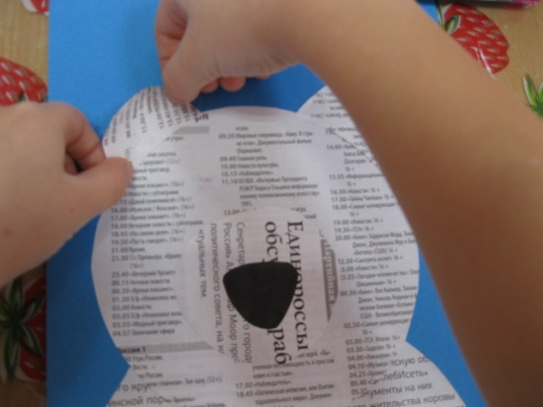
Газета — печатное периодическое издание, выходящее под постоянным названием и не реже одного раза в месяц.
Само слово «ГАЗЕТА» - итальянское.
«Gazeta» - так называли старинную мелкую венецианскую серебряную монету, которой платили за листки, на которых печатались последние новости.
Прообразом газеты считают древние рукописные сводки новостей.
Первой в мире печатной газетой стал «Столичный вестник», который начал выходить в Китае в VIII веке. В ней помещали указы императора и сообщения о важнейших событиях.
Используя минимум материала и максимум фантазии, можно достичь успеха. Каждому ребёнку из группы «Ягодка», было предложено сделать своего полярного друга. В процессе творческой работы дошколята использовали разный фон, но при этом был одинаковый шаблон животного. Фантазии детей не было предела, в результате работы получились замечательные мишки.
Белый мишка - черный нос,
Любит зиму и мороз.
Квитка. О
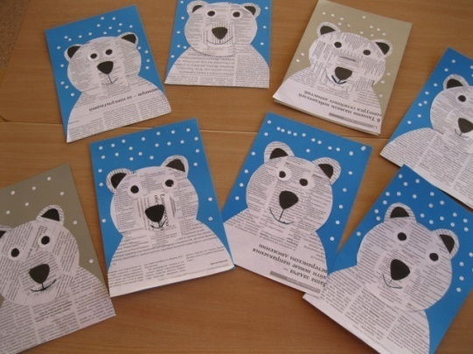

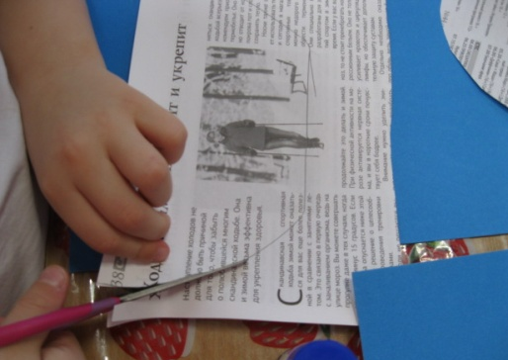

Воспитатель:
Пруцкова В.Н.
15.01.2017

